UE Software Engineering 050052 – Gruppe 10
WS 2015/16

LV-Leiter: Hans Moritsch

Projektname: Blue Couch - Das soziale Netzwerk

Projektteam:

Nachname | Vorname | Matrikelnummer | E-Mail-Adresse
Gazar | Mohamed | a0928951 | a0928951@unet.univie.ac.at
Kolhaupt | Raphael | a1407523 | a1407523@unet.univie.ac.at
Misurec | Patrik | a1325267 | a1325267@unet.univie.ac.at
Pfneisl | Christian | a9525708 | a9525708@unet.univie.ac.at

CEWebS-Teamseite: Team 6: SN2 - Blue Couch

Datum: 11.Nov.2015
- Funktionale Anforderungen

Die funktionalen Anforderungen wurden aufgrund der Aufgabenstellen der LV sowie durch Analogie zu gleichartigen Systemen am Markt erhoben.

Funktionalität

BLUE COUCH ist eine Online-Plattform für ein soziales Netzwerk, welches für drei verschiedene Benutzergruppen unterschiedliche Funktionalitäten zur Verfügung stellt.

Die primäre Funktion eines sozialen Netzwerkes ist es mit anderen Usern in Kontakt zu treten / zu bleiben und mit diesen Informationen (hauptsächlich aus dem Bereich persönlicher Interessen) auszutauschen. Die Offline-Analogie sind real bestehende sozialen Netzwerke (z.B. Freundes-, Familien- und Bekanntenkreise), in welchen der Informationsaustausch über unterschiedlichste Kommunikationswege (persönliche Treffen, Telefonat, E-Mail, Apps, etc.) erfolgt.

Zusätzlich ist es Forschern bei BLUE COUCH möglich statistische Daten über die User und ihr Verhalten für Forschungszwecke zu erheben.

User können ihre persönlichen Profilinformationen anlegen und verwalten, mit anderen Usern Freundschaftsbeziehungen eingehen, Beiträge auf einer Pinnwand posten. Zusätzlich können User Freunde zu verschiedenen Freundesgruppen zusammenfassen, sowie die Sichtbarkeit ihrer Profilinformation (auf Basis der Freundesgruppen) für jedes Informationsdetail (z.b. Profilbild, E-Mail-Adresse, etc.) separat festlegen.

User und Administratoren haben die Möglichkeit sich die eigene Seite (Freunde, Profilinformation, Pinnwand) und die Seiten anderer User anzuschauen. Administratoren haben dieses Recht uneingeschränkt; User nur insofern sie für die entsprechende Information die Berechtigung durch den anderen User haben. Weiters können sie mittels Stichwortsuche nach Beiträgen auf Pinnwänden suchen.

Administratoren können unangemesse Beiträge sperren und User (befristet) sperren.

Forscher können auf aggregierter Ebene diverse Statistiken (Details: siehe Use-Case-Diagramm) abrufen.

Sämtliche Anwender (User, Forscher, Administratoren) müssen sich einmalig registrieren bevor Ihnen ihre Funktionalitäten zur Verfügung stehen.

Beschreibung der Funktionalitäten

Profilinformation verwalten:
User haben die Möglichkeit ihre Profilinformation zu verwalten und die Sichtbarkeit (auf Basis der Freundesgruppen) jedes Informationsdetail (z.b. Profilbild, E-Mail-Adresse, etc.) separat festlegen.

Freunde verwalten:
User können andere User einladen und mit Ihnen befreundet zu sein. Der eingeladene User kann die Einladung ignorieren, annehmen oder ablehnen. Freunde können gruppiert werden (Freundesgruppen). Jeder User kann Freunde aus seinem Freundeskreis löschen.
Freundesgruppen sind die Basis für die Festlegung der Sichtbarkeit der Profilinformation.

Pinnwand bearbeiten:
User können Beiträge auf der eigenen Pinnwand hinzufügen.
Administratoren können unangemessene Beiträge sämtlicher User sperren.

Userseite ansehen:
User und Administratoren haben die Möglichkeit sich die eigene Seite (Freunde, Profilinformation, Pinnwand) und die Seiten anderer User anzuschauen. Administratoren haben dieses Recht uneingeschränkt; User nur insofern sie für die entsprechende Information die Berechtigung durch den anderen User haben.

Mit Stichwort suchen:
User und Administratoren können mittels Stichwortsuche nach Beiträgen auf Pinnwänden sowie nach anderen Personen suchen.

Beitrag melden und prüfen:
User haben die Möglichkeit einen unangemessenen Beitrag zu melden (einfach mittels Button und ohne Begründung). Dieser wird vom Administrator geprüft und gegebenenfalls wird der Beitrag von der Pinnwand gelöscht und/oder der User befristet gesperrt.

User sperren:
Administratoren können User (befristet) sperren.

Beitrag von Pinnwand löschen:
Administratoren können unangemessene Beiträge sämtlicher User von der Pinnwand löschen.

Statistik auswerten:
Forscher können auf aggregierter Ebene diverse Statistiken (Details: siehe Use-Case-Diagramm) abrufen.

Bedienoberfläche

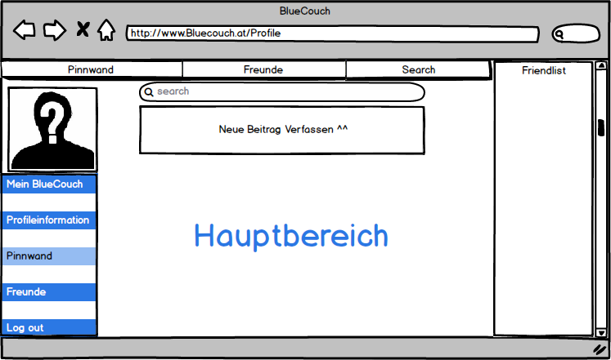
Abb. 1: Profile – Persönliche Pinnwand

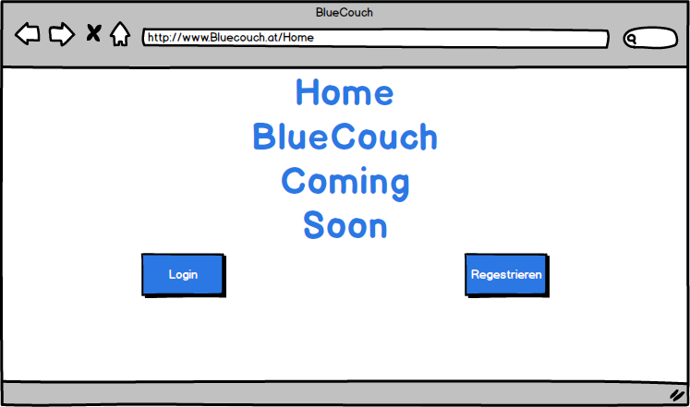

Abb. 2: Startseite (wenn nicht eingeloggt)

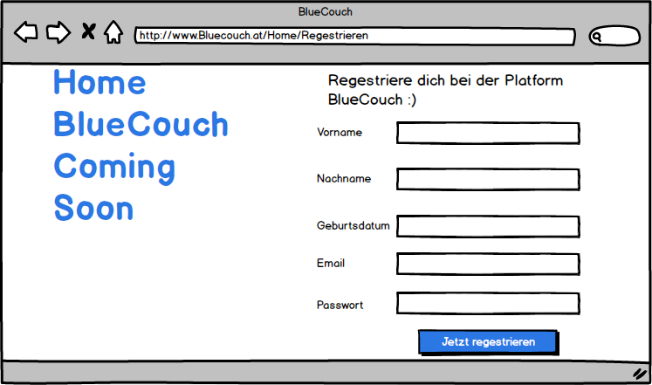
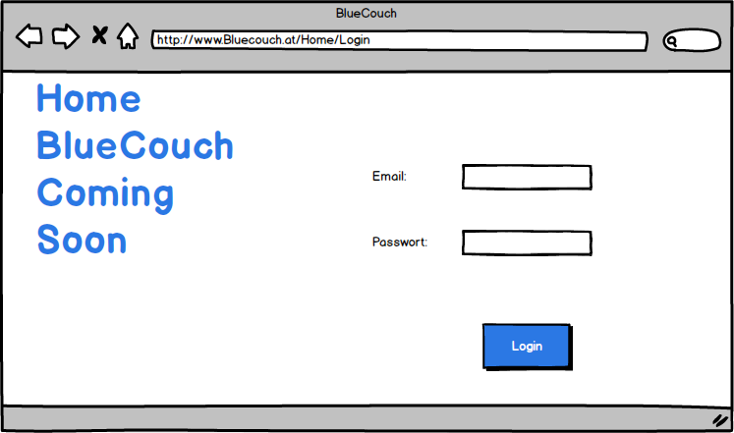

Abb. 3: Registrierungsseite

Abb. 4 Login Seite

- Use-Case-Modell

Use-Case-Diagramm
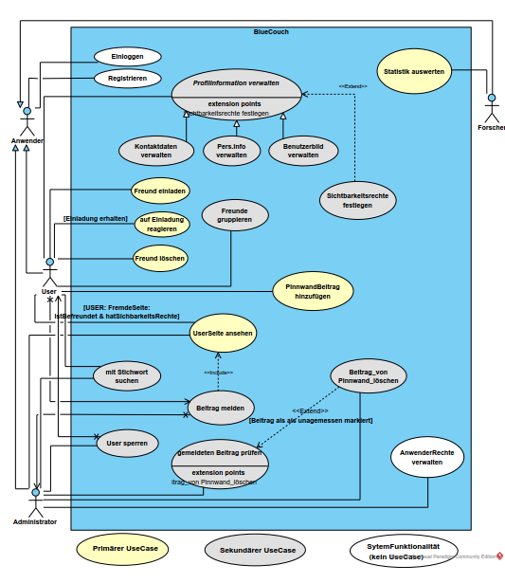
Abb. 5: Use-Case Übersicht
  - Use-Case Beschreibungen
Generelle Festlegung Nutzerechte / Einloggen: Man kann darüber diskutieren ob das Vorhandensein von Rechten (Akteur hat Rolle XY ) bzw. der Zustand des eingeloggt sein Vorbedingungen darstellen und somit bei Nichterfüllen zu Fehlersituation führen. Es wurde festgelegt, dies nicht als Vorbedingung bzw. Fehlersituation im Use-Case zu modellieren, sondern als Systemvoraussetzung zu sehen (welche natürlich in der Implantierung überprüft werden muss).

Use-Case 1: Profilinformation verwalten

Ziel: Profilinformation im System aktualisiert
Kurzbeschreibung: Der Benutzer hat die Möglichkeit seine Profilinformation zu bearbeiten. Dies beinhaltet sowohl seine Kontaktinformationen, sein Benutzerbild, sowie seine persönlichen Informationen und die Sichtbarkeit der einzelnen Teilinformationen festzulegen.
Kategorie: sekundär
Vorbedingung: Benutzer muss eingeloggt sein.
Nachbedingung bei Erfolg: aktuelle Profilinformation ist gespeichert.
Fehlersituation: Keine
Nachbedingung bei Fehler: Keine
Akteure: Benutzer
Auslösendes Ereignis: Keine
Basisablauf: 1.Benutzer besucht seine eigene Profilseite
2.Benutzer entscheidet welchen Teil seines Profils er bearbeiten möchte (Kontakt-/pers.Information, Benutzerbild, Sichtbarkeit)
3. Benutzer bearbeitet jeweilige Information
4. Benutzer klickt Button „Änderungen speichern“
5. Änderungen werden gespeichert
Alternativabläufe: 4a Benutzer wählt “Abbruch“ aus oder verlässt die Seite ohne zu speichern
5a Änderungen werden nicht gespeichert
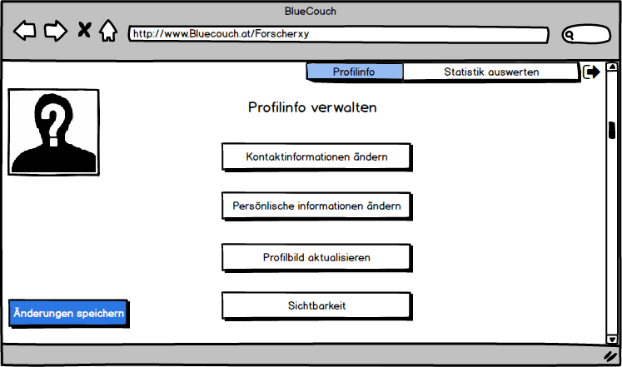
    - Use-Case 2: Kontaktinformationen verwalten

Ziel: Kontaktinformationen im System aktualisiert
Kurzbeschreibung: Der Benutzer hat die Möglichkeit seine Kontaktinformationen zu ändern. Diese beinhalten Wohnort, Adresse, E-Mail-Adresse, Telefonnummer, Homepage
Kategorie: sekundär
Vorbedingung: keine
Nachbedingung bei Erfolg: Kontaktinformationen gespeichert
Fehlersituation: Keine
Nachbedingung bei Fehler: Keine
Akteure: Benutzer
Auslösendes Ereignis: Keines
Basisablauf: 1. User gibt neue jeweilige Kontaktinformation ein
2. User wählt “Änderungen speichern“ aus
3. Änderungen werden gespeichert
Alternativabläufe: 2a User wählt “Abbruch“ aus oder verlässt die Seite ohne zu speichern
3a Änderungen werden nicht gespeichert

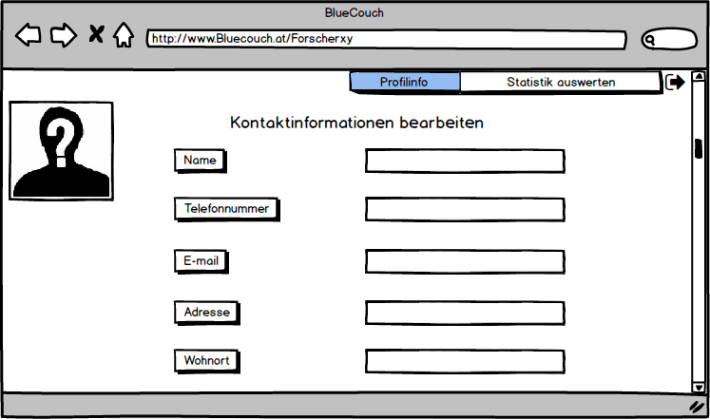
    - Use-Case 3: Persönliche Informationen verwalten
Ziel: Persönliche Informationen im System aktualisiert
Kurzbeschreibung: Benutzer hat die Möglichkeit seine persönlichen Informationen zu verändern. Dies beinhaltet seinen Vor- und Nachnamen, sein Geburtsdatum, seine Hobbies, seine Interessen, sein Geschlecht, seinen Familienstatus, seine sexuelle Orientierung, seine Religion, seine politische Einstellung und ein frei zur Verfügung stehendes Textfeld.
Kategorie: sekundär
Vorbedingung: Keine
Nachbedingung bei Erfolg: aktuelle Profilinformationen ist gespeichert
Fehlersituation: Keine
Nachbedingung bei Fehler: Keine
Akteure: Benutzer
Auslösendes Ereignis: Keine
Basisablauf: 1. User gibt neue jeweilige persönliche Information ein
2. User wählt “Änderungen speichern“ aus
3. Änderungen werden gespeichert
Alternativabläufe: 2a User wählt “Abbruch“ aus oder verlässt die Seite ohne zu speichern
3a Änderungen werden nicht gespeichert
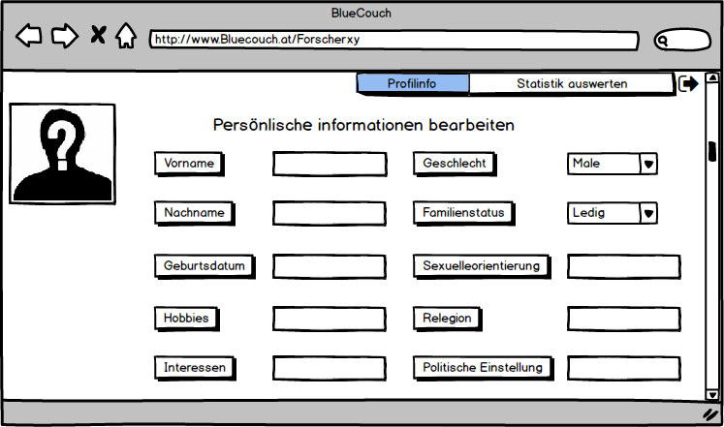
    - Use-Case 4: Benutzerbild verwalten

Ziel: Benutzerbild im System aktualisiert
Kurzbeschreibung: Benutzer hat die Möglichkeit ein Bild seiner Wahl auf der Platform als eigenes Benutzerbild anzeigen zu lassen.
Kategorie: sekundär
Vorbedingung: Keine
Nachbedingung bei Erfolg: aktuelles Benutzerbild ist gespeichert
Fehlersituation: Keine
Nachbedingung bei Fehler: Keine
Akteure: Benutzer
Auslösendes Ereignis: Keines
Basisablauf: 1. Benutzer wählt „Neues Benutzerbild auswählen“
2. Benutzer wählt ein neues Benutzerbild aus.
3. Benutzer wählt „Bild speichern“ aus.
4. Änderungen werden gespeichert
Alternativabläufe: 3a User wählt “Abbruch“ aus oder verlässt die Seite ohne zu speichern
4a Änderungen werden nicht gespeichert

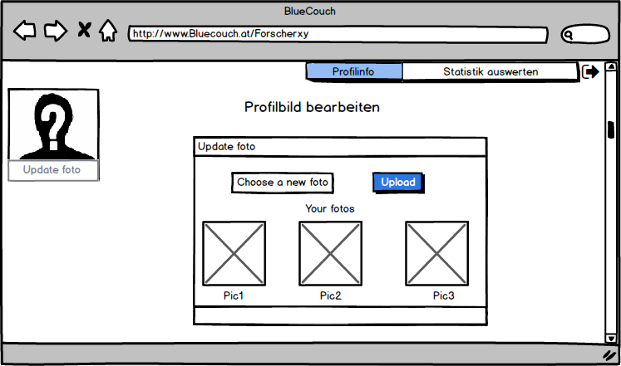

Use-Case 5: Sichtbarkeitsrechte festlegen

Ziel: Sichtbarkeit der zuvor in Gruppen eingeteilten Freunde festlegen
Kurzbeschreibung: Benutzer legt für verschiedene Informationen fest, welche Freunde(sgruppen) diese Information sehen dürfen. Hierbei hat er die Möglichkeit seine Kontaktinformationen, seine Profilinformationen, seine Pinnwand, seine Freundesliste sowie sein Profilbild nur ausgewählten Gruppen anzeigen zu lassen. Neben den durch den User vordefinierten Freundesgruppe stehen immer „public“ und „only me“ zur Auswahl. Default sind sämtliche Informationen „public“
Kategorie: Sekundär
Vorbedingung: keine (optional: Freundesgruppen erstellt)
Nachbedingung bei Erfolg: Sichtbarkeitsrechte sind aktualisiert
Fehlersituation: Keine
Nachbedingung bei Fehler: Keine
Akteure: Benutzer
Auslösendes Ereignis: Keine
Basisablauf: 1. User wählt Button „Sichtbarkeit“
2. Bei entsprechende Information „Sichtbarkeit verändern“ auswählen
2. In neu erscheinendem Fenster die jeweilige Sichtbarkeit festlegen.
3. „Änderung speichern“ drücken
4. Änderungen werden gespeichert
Alternativabläufe: 3a User wählt “Abbruch“ aus oder verlässt die Seite ohne zu speichern
4a Änderungen werden nicht gespeichert

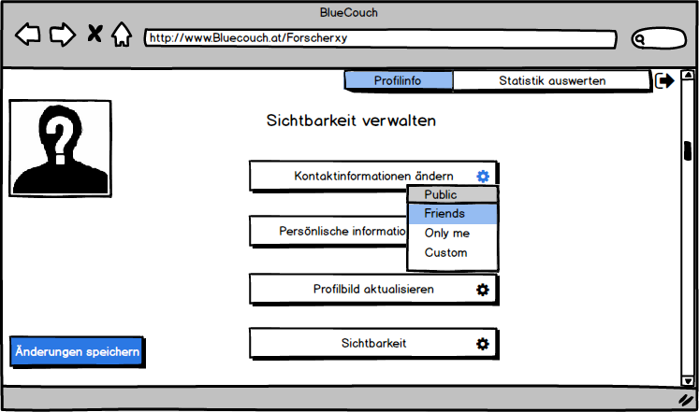

Use-Case 6: Freund einladen

Ziel: Freundschaftsanfrage verschicken
Kurzbeschreibung: Ein Benutzer hat die Möglichkeit einem anderen Benutzer eine Freundschaftseinladung zu senden, so er mit diesem Benutzer eine Freundschaft haben möchte.
Kategorie: Primär
Vorbedingung: keine
Nachbedingung bei Erfolg: Freundschaftsanfrage an zu befreundenden Benutzer versandt (= Anzeige der Anfrage im Profil des an zu befreundenden Benutzer)
Fehlersituation: Keine
Nachbedingung bei Fehler: Keine
Akteure: Benutzer
Auslösendes Ereignis: Keines
Basisablauf: 1.Benutzer sucht anderen Benutzer
2.Benutzer besucht Profilseite des zu befreundeden Benutzers.
3.Benutzer sieht hierbei lediglich leere Seite, mit einzelnem Button „Freundschaftseinladung versenden“
4.Benutzer betätigt Button.
5.Freundschaftseinladung wird an anderen Benutzer versandt
Alternativabläufe: Keine

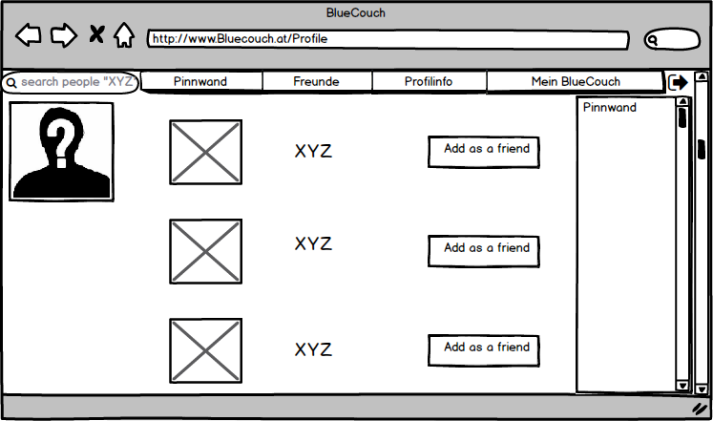

Use-Case 7: auf Einladung reagieren

Ziel: Auf Freundschaftseinladung reagieren
Kurzbeschreibung: Wenn der Benutzer eine Freundschaftseinladung eines anderen Benutzers erhält, kann er auf diese mittels 2 Buttons reagieren und so entweder die Einladung annehmen oder Ablehnen.
Kategorie: primär
Vorbedingung: Benutzer erhält eine Freundschaftseinladung eines anderen Benutzers.
Nachbedingung bei Erfolg: Möglichkeit 1: Benutzer mit anderen Benutzer befreundet
Möglichkeit 2: Benutzer mit anderen Benutzer nicht befreundet
Fehlersituation: Keine
Nachbedingung bei Fehler: Keine
Akteure: Benutzer
Auslösendes Ereignis: Freundschaftseinladung erhalten
Basisablauf: 1.Benutzer erhält Freundschaftseinladung.
2.Benutzer sieht an erster Stelle in seine Freundesliste die Einladung
3.Benutzer kann über Button „Annehmen“ o.“Ablehnen“ auszuführende Aktion bestimmen.
Alternativabläufe: Keine
Sonstiges: Neu befreundete Benutzer werden in Gruppe „Allgemein“ eingeteilt → Keine Sichtbarkeitsrechte

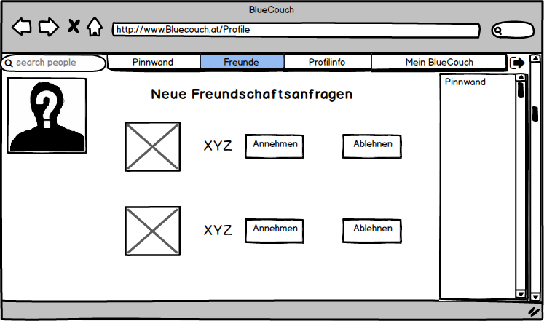

2.2.8. Use-Case 8: Freund löschen

Ziel: Freund entfernen
Kurzbeschreibung: Benutzer soll Freunde aus seiner Freundesliste entfernen können, wodurch alle Sichtbarkeitsrechte beiderseits selbstverständlich entzogen werden.
Kategorie: Sekundär
Vorbedingung: Freund vorhanden
Nachbedingung bei Erfolg: Freund aus Freundesliste entfernt
Fehlersituation: Kein Freund vorhanden
Nachbedingung bei Fehler: Keine
Akteure: Benutzer
Auslösendes Ereignis: Keine
Basisablauf: 1.Freund auswählen.
2.„Freund entfernen“ klicken.
Alternativabläufe: Keine
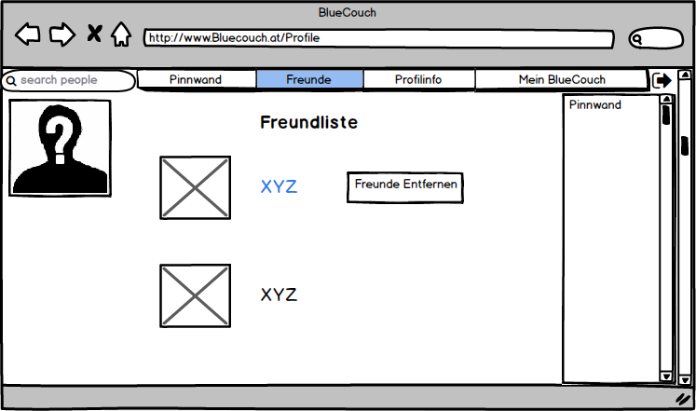

2.2.9. Use-Case 9: Freunde gruppieren

Ziel: Freunde in verschiedene Gruppen Einteilen
Kurzbeschreibung: Der Benutzer soll seine Freunde in Gruppen zwecks Sichtbarkeit seiner Informationen einteilen können.
Kategorie: sekundär
Vorbedingung: mind. 1 Freund vorhanden
Nachbedingung bei Erfolg: Freund zu Gruppe hinzugefügt
Fehlersituation: Kein Freund vorhanden
Nachbedingung bei Fehler: Keine
Akteure: Benutzer
Auslösendes Ereignis: Keines
Basisablauf: 1. Freund auswählen.
2. Freund zu Gruppe hinzufügen
Alternativabläufe: 1. Freund auswählen.
2. Neue Gruppe erstellen
3. Freund zu Gruppe hinzufügen
Sonstiges: Freunde in maximal eine Gruppe einteilbar
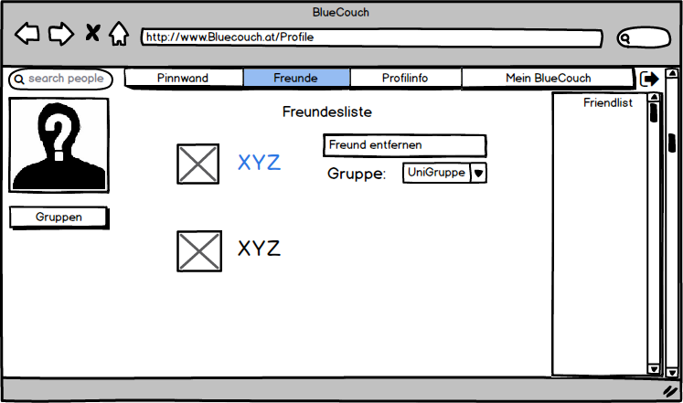

Use-Case 10: Pinnwand Beitrag hinzufügen

Ziel: Beitrag zu Pinnwand hinzufügen
Kurzbeschreibung: Benutzer soll Nachricht eingeben, und diese an seiner Pinnwand anzeigen lassen
Kategorie: primär
Vorbedingung: Keine
Nachbedingung bei Erfolg: Nachricht wird an Pinnwand angezeigt
Fehlersituation: Keine
Nachbedingung bei Fehler: Keine
Akteure: Benutzer
Auslösendes Ereignis: Keines
Basisablauf: 1.Benutzer wählt „Nachricht hinzufügen“,
2.Benutzer tippt eine Nachricht ein
3.Benutzer wählt „Nachricht veröffentlichen“
Alternativabläufe: Keine

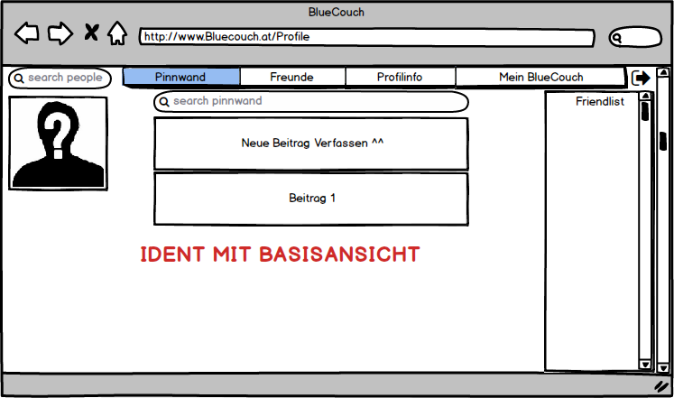

Use-Case 11: mit Stichwort suchen

Ziel: User erhält die Information der Stichwortsuche am Bildschirm angezeigt
Kurzbeschreibung: Der User kann einen Beitrag bzw. einen anderen User mittels Stichwort(wörtern) suchen.
Vorbedingung: keine
Nebenbedingung bei Erfolg: Treffer sind Bildschirm ausgeben
Fehlersituationen: keine Beiträge / User gefunden
Nachzustand im Fehlerfall: Leere Benutzerseite wird angezeigt
Akteure: User
Auslösendes Ereignis: keines
Basisablauf: 1.User sucht einen bestimmten Beitrag o. Person durch eine Stichwort
2.Alle Beiträge o. Personen die das gleiche Stichwort haben werden gezeigt
Alternativer Abläufe: 2a. Leere Benutzerseite wird angezeigt (entsprechende Teilbereich: Pinnwand bzw. User)
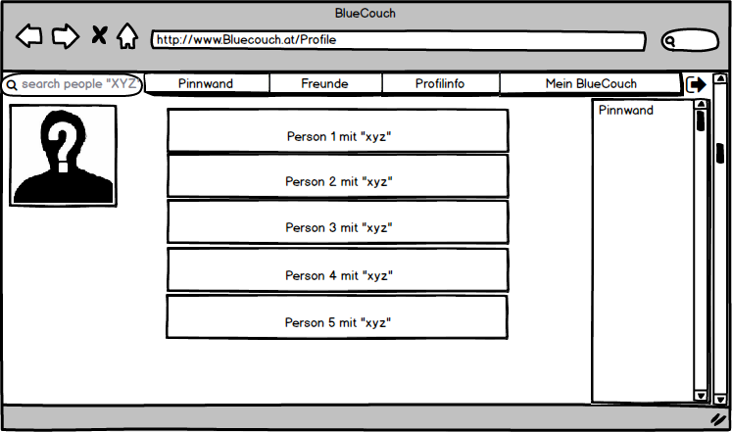
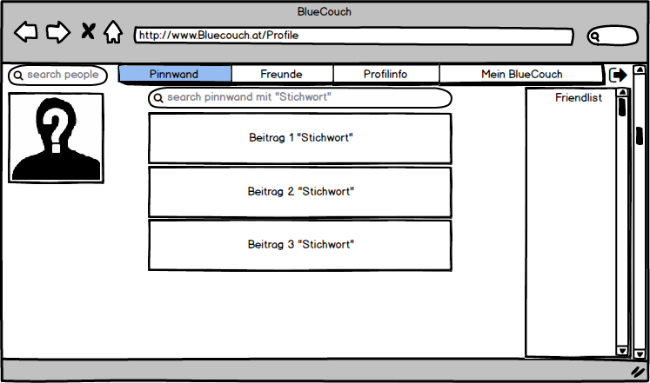

Use-Case 12: UserSeite ansehen

Ziel: Pinnwand samt Beiträge und Information eines Benutzers anzeigen
Kurzbeschreibung: Der Benutzer bzw. ein Admin soll die Informationen sowie die Pinnwandbeiträge eines anderen Benutzers sehen können.
Kategorie: primärr
Vorbedingung: Anwender ist Benutzer und befreundet mit anderen Benutzer oder Anwender ist Admin
Nachbedingung bei Erfolg: UserSite wird angezeigt
Fehlersituation: Anwender ist Benutzer jedoch nicht befreundet
Nachbedingung bei Fehler: Leere Benutzerseite wird angezeigt
Akteure: Admin oder Benutzer
Auslösendes Ereignis: Keine
Basisablauf: 1.Person auswählen (über Suchfeld oder Freundesliste).
2.Seite anzeigen lassen.
Alternativabläufe: Keine
Sonstiges: Nutzer können desweiteren unangemessene Beiträge melden (mittels Extend realisiert)

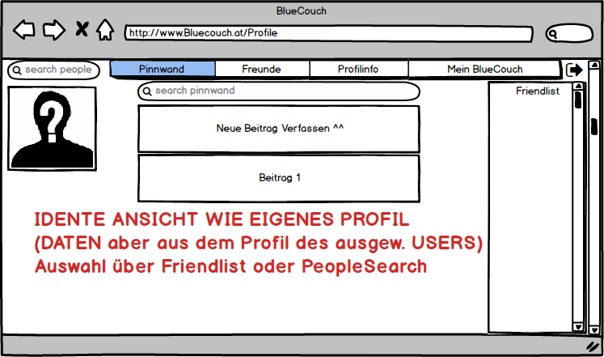
    - Use-Case 13: Beitrag melden

Ziel: User meldet ungemessenen Beiträge
Kurzbeschreibung: Findet ein User einen Beitrag unangemessen kann er diesen melden (einfach Button bei jedem Beitrag). Es erfolgt eine automatische Benachrichtigung des Administrators.
Kategorie: sekundär
Vorbedingung: keine
Nachbedingung bei Erfolg: Information scheint bei Administrator auf
Fehlersituation: keine
Nachbedingung bei Fehler: keine
Akteure: User, Administrator
Auslösendes Ereignis: keines
Basisablauf: 1. User klickt Symbol für „Beitrag melden“
Alternativabläufe: keine

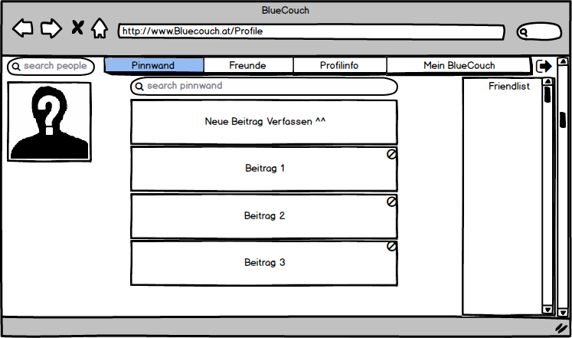

Use-Case 15: gemeldeten Beitrag prüfen

Ziel: gemeldeten Pinnwandbeiträge eines Benutzers prüfen
Kurzbeschreibung: Administratoren prüfen gemeldete
Kategorie: sekundär
Vorbedingung: Beitrag erscheint in der Liste „gemeldeten Beiträge“ auf
Nachbedingung bei Erfolg: Beitrag bleibt auf Pinnwand oder ist als ungemessen markiert
Fehlersituation: Keine
Nachbedingung bei Fehler: Keine
Akteure: Admin
Auslösendes Ereignis: Beitrag erscheint in der Liste „gemeldeten Beiträge“ auf
Basisablauf: 1.Admin lässt Liste „gemeldeten Beiträge“ anzeigen.
2.Admin wählt entsprechenden Beitrag aus.
3.Admin entscheidet ob der Beitrag auf der Pinnwand bleibt oder als unangemessen markiert wird
Alternativabläufe: Keine
Sonstiges: Admin kann diesen Beitrag anschließend auch löschen (mittels Extend realisiert). Gegebenenfalls kann der Administrator auch entscheiden den User zu sperren

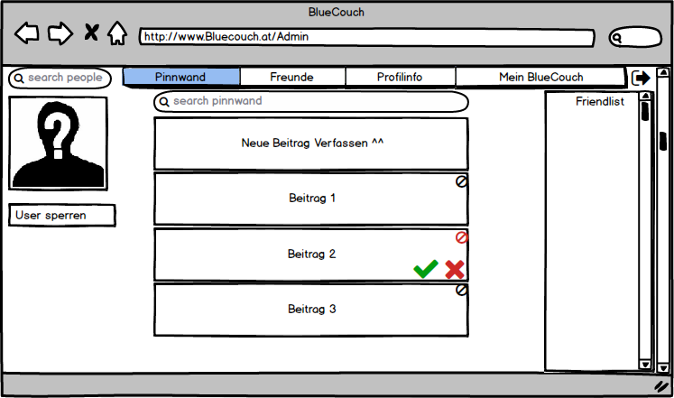

Beitrag von Pinnwand löschen

Ziel: unangemessen Beitrag löschen
Kurzbeschreibung: Admin hat das Recht unpassende/unangemessene Beiträge von Benutzern zu löschen, sodass diese für niemanden mehr sichtbar sind.
Vorbedingung: keine
Kategorie: sekundär
Nachbedingung bei Erfolg: Beitrag ist von Pinnwand gelöscht (aber im System für Dokumentation erhalten)
Fehlersituation: keine
Nachbedingung bei Fehler: keine
Akteure: Administrator
Auslösendes Ereignis: Überprüfung des Beitrags ergibt, dass dieser ungemessen ist
Basisablauf: 1. Administrator begründet Löschvorgang
2. Administrator bestätigt den Löschvorgang
Alternativabläufe: 2a Administrator bricht den Löschvorgang ab
Sonstiges: Der Admin kann auch, ohne eine Meldung eines Betrags durch einen User, Beiträge selbstständig löschen.

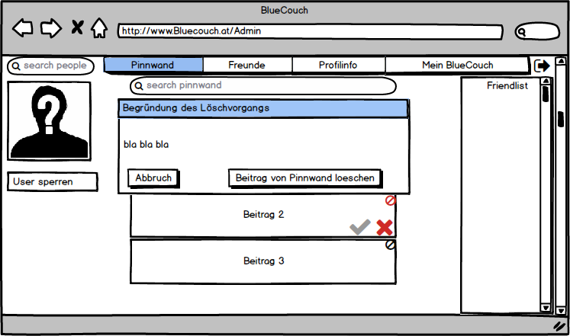

Use-Case 16: User sperren

Ziel: User werden vom Administrator (befristet) gesperrt
Kurzbeschreibung: Der Administrator sperrt User. Bei groben Verstößen wird der User unbefristet gesperrt. Bei weniger gravierenden / dem ersten Mal ein Monat, beim zweiten Mal drei Monate und beim dritten automatisch unbefristet. (Regeln für die Schwere des Verstoßes werden in einer späteren Projektphase spezifiziert)
Kategorie: sekundär
Vorbedingung: keine
Nachbedingung bei Erfolg: User (befristet) gesperrt; User erhält statt seiner Profilseite eine Seite mit der Information, dass er gesperrt ist
Fehlersituation: keine
Nachbedingung bei Fehler: keine
Akteure: Administrator, User
Auslösendes Ereignis: keines
Basisablauf: 1. Admin entscheidet User zu sperren
2. Admin legt die Dauer der Sperre fest
3. Admin begründet Sperre begründen
4. Admin betätigt „Sperrbutton“
5. User sieht beim nächsten Login die Sperre und Begründung
Alternativabläufe: 2/3/4a Admin bricht Vorgang ab

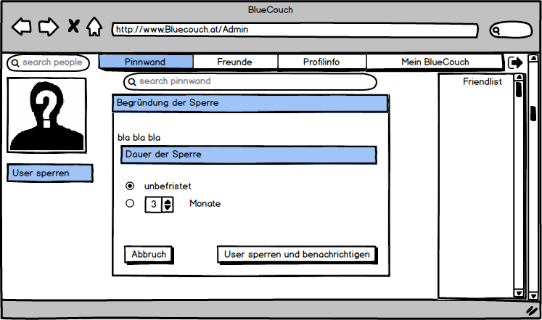

2.2.17. Use Case 17: Statistik auswerten

Ziel: Forschern hat statistische Auswertung auf dem Bildschirm zur Verfügung
Kurzbeschreibung: Der Forscher kann aus einer vorgegeben Liste möglicher Auswertungen wählen und erhält das Resultat für die jeweilige Auswertung am Bildschirm angezeigt. Es ist ihm auch möglich alle Statistiken auf einmal anzeigen zu lassen
Kategorie: primär
Vorbedingung: keine
Nachbedingung bei Erfolg: Auswertungsergebnisse angezeigt
Fehlersituation: es sind nicht genug Daten zur Auswertung vorhanden
Nachbedingung bei Fehler: Ausgabe der Fehlermeldung am Bildschirm
Akteure: Forscher
Auslösendes Ereignis: keines
Basisablauf: 1. Forscher wählt gewünschte statistischen Auswertung
2. Forscher wählt Auswertungsparameter (wo erforderlich) aus
3. Anzeige des Ergebnisses
Alternativabläufe: 1a. Forscher wählt die Berechnung aller Auswertungen aus
Sonstiges: es stehen folgende Auswertungen zur Auswahl
- durchschnittliche Freunde / User (Anzahl_Freunde_Durchschnitt)
- Anzahl neue Freunde/User pro Zeitspanne (Anzahl_Freunde_pro Zeitspanne)
- Gesamte Anzahl von Freundschaftsbeziehungen (Anzahl_Freundschaftsbeziehungen)
- durchschnittliche Beiträge / User (Anzahl_Beiträge_Durchschnitt)
- Anzahl neue Beiträge/User pro Zeitspanne (Anzahl_Beiträge_pro Zeitspanne)
- Anzahl aktueller Sperren (Anzahl_aktueller_Sperren)
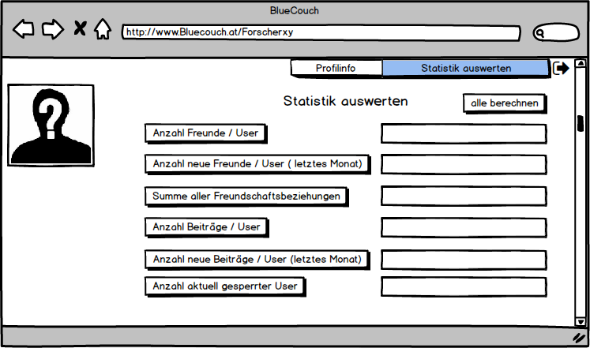
3. Nichtfunktionale Anforderungen
  - Qualitätsanforderungen

- Benutzerfreundlichkeit: das System soll für alle User von der Sprache her leicht verständlich sein. Die einzelnen Funktionen (wie man einen Beitrag auf der Pinnwand postet, einen Freund hinzufügt, usw.) sollten so gestaltet werden, dass diese für den Benutzer schnell und einfach zu erlernen sind. Ebenso sollte das System eine einfache Bedienbarkeit für den User gewährleisten.

- Zuverlässigkeit: Fehler sollen abgefangen und behandelt werden. Eine entsprechende Fehlermeldung wird zurückgegeben, damit die User entsprechend dieser weiter reagieren können.

- Effizienz: User soll auf die Antwort seiner Anfrage nicht lange warten müssen.

- Sicherheit: Nutzerdaten dürfen, abgesehen der allgemeinen Statistiken, auf keinen Fall an Dritte – aus welchem Zweck auch immer – weitergegeben werden.

  - Technische Anforderungen
Der Benutzer benötigt ein Internetfähiges Gerät, mit beliebigem Betriebssystem sowie einen html-fähigen Browser. Desweiteren benötigt der Benutzer eine Möglichkeit zur Eingabe (Tastatur, Touchscreen etc.).
  - Realisierungsanforderungen

Es ist keine Installierung notwendig, da die Anwedung auf einem Webserver läuft, mit dem per Browser interagiert wird.
Erforderliche Daten der Nutzer werden mittels ArrayList gespeichert. Zusätzlich werden anhand dieser Daten anonyme Statistiken erhoben.

Die Dokumentation erfolgt mittels JavaDoc Html Pages.
  - Diverses

Risiko: Datenverlust, durch schlechte Verarbeitung der Daten, sowie die generelle Stabilität des Webservers (hierauf haben wir jedoch keine Auswirkung).

Annahme: Nutzer weiß die grundsätzlichen Abläufe um auf einer Website navigieren zu können. Außerdem ist er der deutschen Sprache mächtig.

